В МБОУ «Илезская СОШ» начался новый учебный год. Торжественная линейка, посвящённая Дню знаний, открыла дверь в школьную жизнь для 102 обучающихся Илезской школы.

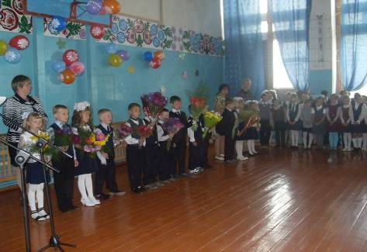

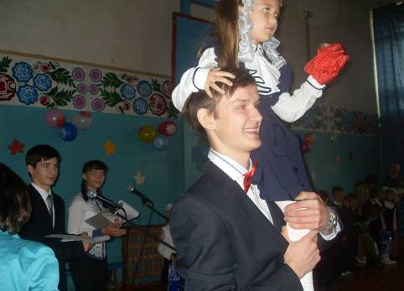

С 9 по 11 сентября в Илезской школе прошёл конкурс «Дары природы». Все классы, ученики выставили удивительные диковинные овощи, смастерили поделки из листьев, цветов, северных овощей. Букеты осени радуют глаз учеников, родителей, педагогов. А сколько фантазии и креатива в выставленных работах ребят… Всем огромное спасибо за участие!

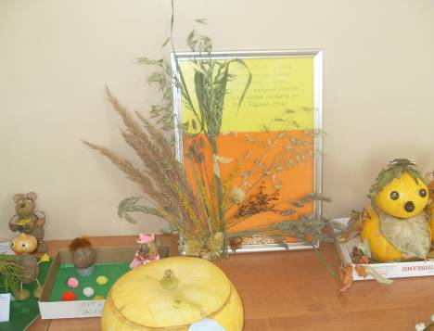

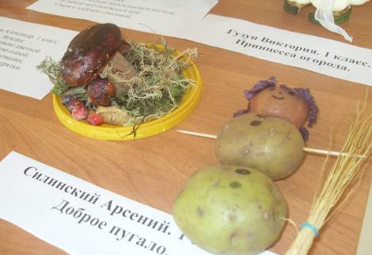

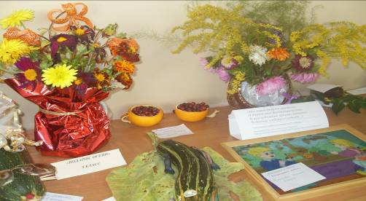

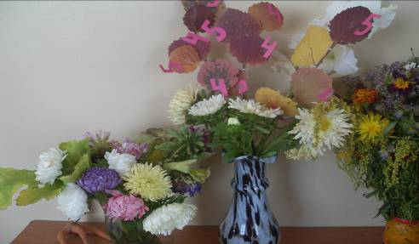

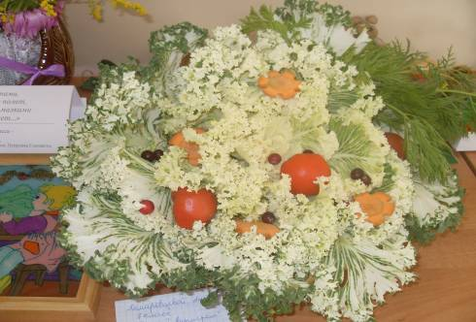
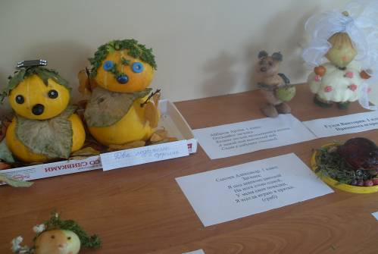

10 сентября в МБОУ «Илезская СОШ» прошёл 2-й семинар для родителей по теме: «Родительский всеобуч». Специалисты Службы профилактики (педагог-психолог: Галина Павловна Попова и Елена Васильевна Белая подарили участникам тренинга книги «Позитивная дисциплина», осветили тему семинара «Особенности поведения детей в конкретных ситуациях», ответили на интересующие вопросы родителей, провели индивидуальное консультирование родителей по вопросам детско-родительских отношений.

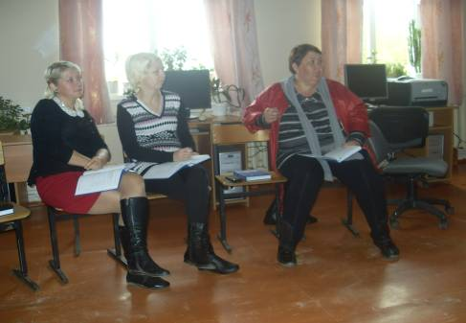

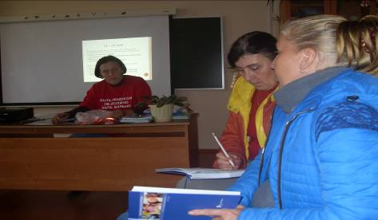

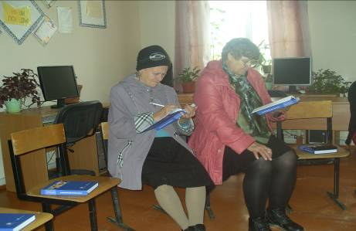

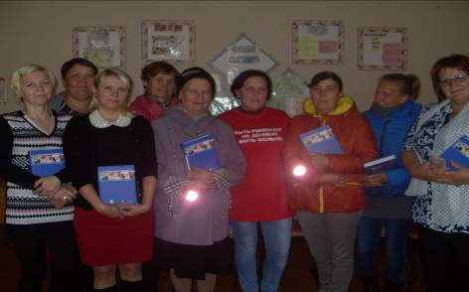
11 сентября 2015 года учащиеся 8,9,10 и 11 классов собирали урожай картофеля со школьных участков. Всего в этом году наросло 88 вёдер картофеля.
Несмотря на дождливое лето, урожай удался! Что является хорошей подмогой для удешевления питания в школьной столовой.
Всем ребятам большое спасибо за труд и принесённую пользу школе!

